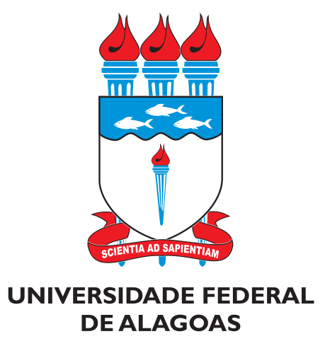
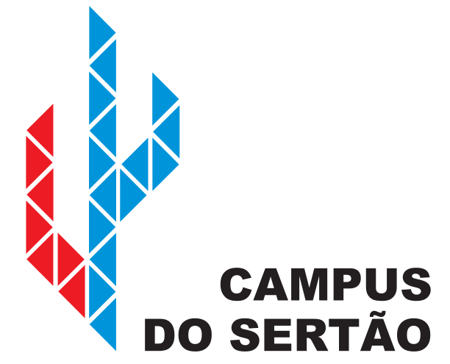
UNIVERSIDADE FEDERAL DE ALAGOAS
CAMPUS DO SERTÃO
EIXO TE TECNOLOGIA
CURSO DE ENGENHARIA DE PRODUÇÃO

ATA DE DEFESA DE TRABALHO DE CONCLUSÃO DE CURSO

Ata de Defesa do Trabalho de Conclusão de Curso em Engenharia de Produção de {Nome do Aluno}

Aos vinte e sete dias do mês de janeiro do ano de dois mil e quinze, reuniu-se a banca examinadora do trabalho apresentado como Trabalho de Conclusão de Curso em Engenharia de Produção de {Nome do Aluno}, intitulada: {Título do Trabalho}. Compuseram a banca examinadora os professores {Docente 1} (Orientador), {Docente 2} e {Docente 3}. Após a exposição oral, o(a) candidato(a) foi arguido(a) pelos componentes da banca que reuniram-se reservadamente, e decidiram, ________________________ , com nota_______ o trabalho apresentado. Para constar, redigi a presente Ata, que aprovada por todos os presentes, vai assinada por mim, Coordenador(a) do Curso de Engenharia de Produção, pelo(a) coordenador(a) de TCC e pelos demais membros da banca.

___________________________________
Orientador (a)
___________________________________
Avaliador 2
___________________________________

Avaliador 3

___________________________________
Coordenador do curso de Engenharia de Produção

___________________________________

Coordenador de TCC

